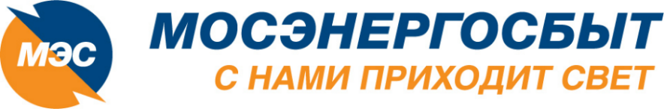
АО «Мосэнергосбыт»
117312, Москва, ул. Вавилова, д. 9,
Тел.: +7 499 550 9 550
www.mosenergosbyt.ru

20.11.2020 года
«Мосэнергосбыт» информирует

В соответствии со ст. 157.2 ЖК РФ, пп. «а» п. 30 Правил, обязательных при заключении управляющей организацией или товариществом собственников жилья либо жилищным кооперативом или иным специализированным потребительским кооперативом договоров с ресурсоснабжающими организациями (утв. Постановлением Правительства РФ от 14.02.2012 № 124), в связи с наличием крупной просроченной задолженности за потребленную электроэнергию со стороны управляющей организации с 01.12.2020 АО «Мосэнергосбыт» в одностороннем порядке отказывается от исполнения договора энергоснабжения с ООО «УО Нерей» в части поставки электрической энергии, приобретавшейся для предоставления конечным потребителям коммунальной услуги по электроснабжению в многоквартирных домах, расположенных по адресам:
- Московская область, г. Краснознаменск, ул. Связистов, д. 10/2,
- Московская область, г. Краснознаменск, ул. Связистов, д. 12,
- Московская область, г. Краснознаменск, ул. Связистов, д. 12/1
С 01.12.2020 у всех собственников жилых помещений в указанных домах возникают договорные отношения с АО «Мосэнергосбыт»: договоры энергоснабжения между жителями и АО «Мосэнергосбыт» считаются заключёнными одновременно на неопределенный срок (письменного заключения договора не требуется). При этом расчеты за электроэнергию, потребляемую на общедомовые нужды, по-прежнему будут осуществляться через управляющую организацию.
Объём электроэнергии, потреблённый до 30.11.2020 включительно, также подлежит оплате ООО «УО Нерей».
Первые платежные документы с указанием номера присвоенного лицевого счёта от АО «Мосэнергосбыт» за период с 01.12.2020 по 31.12.2020 жители указанных домов получат в январе 2021.
В дальнейшем для формирования платежных документов необходимо ежемесячно в период с 15-го по 26-е число сообщать текущие показания приборов учета электроэнергии любым удобным способом:
- в Едином личном кабинете клиента: my.mosenergosbyt.ru;
- через мобильное приложение «Мой Мосэнергосбыт»;
- с помощью чат-бота на сайте АО «Мосэнергосбыт» и в приложении Viber;
- позвонив на выделенную линию Контактного центра: +7 (499) 550-88-99 (круглосуточно в автоматическом режиме) или по короткому номеру 13-55 (для абонентов АО «Ростелеком» в Московской области);
- через терминалы передачи показаний в клиентских офисах АО «Мосэнергосбыт», ООО «МосОблЕИРЦ» и МФЦ Москвы.
Оплатить электроэнергию без комиссии можно:
- в Едином личном кабинете клиента: my.mosenergosbyt.ru;
- через мобильное приложение «Мой Мосэнергосбыт»;
- на официальном сайте АО «Мосэнергосбыт»;
- воспользовавшись услугой «Автоплатеж» (подключить в Едином личном кабинете клиента);
- в терминалах оплаты в клиентских офисах АО «Мосэнергосбыт» и ООО «МосОблЕИРЦ» (только наличными, комиссия на взимается только с клиентов, расположенных на территории Московской области).
Реквизиты для оплаты электроэнергии через кредитные (банковские) организации и сторонние платежные системы:
Получатель: АО «Мосэнергосбыт» ИНН 7736520080.
Банковские реквизиты: ПАО «Сбербанк» г. Москва.
БИК 044525225
К/с 30101810400000000225
Р/с 40702810338360027201.
С полным списком способов оплаты электроэнергии, а также с перечнем организаций, заключивших договоры на приём платежей за электроэнергию с АО «Мосэнергосбыт», можно на сайте компании.
Также информируем, что в соответствии с пунктом 17(1) Правил предоставления коммунальных услуг собственникам и пользователям помещений в многоквартирных домах и жилых домов, утверждённых Постановлением Правительства Российской Федерации от 6 мая 2011 г. № 354 (далее – Правила), собственникам жилых помещений в целях корректного расчёта размера платы за коммунальную услугу по электроснабжению необходимо представить в АО «Мосэнергосбыт» следующие сведения:
- фамилию, имя, отчество (при наличии), дату и место рождения, реквизиты документа, удостоверяющего личность, контактный телефон и адрес электронной почты (при наличии) каждого собственника и пользователя жилых помещений в многоквартирном доме, наименование (фирменное наименование) и место государственной регистрации юридического лица, контактный телефон, если собственником жилого помещения в многоквартирном доме является юридическое лицо;
- адреса жилых помещений в многоквартирном доме, собственникам или пользователям которых предоставляется коммунальная услуга по электроснабжению, с указанием общей площади жилого помещения, общей площади помещений, входящих в состав общего имущества в многоквартирном доме, а также количества лиц, постоянно проживающих в жилом помещении, и иных сведений, необходимых для расчета платы за коммунальные услуги в соответствии с Правилами;
- сведения о наличии и типе установленных в жилых помещениях индивидуальных, общих (квартирных), комнатных приборов учета электрической энергии и распределителей, дате и месте их установки (введения в эксплуатацию), сроках поверки заводом-изготовителем или организацией, осуществлявшей последнюю поверку прибора учета электрической энергии, дате опломбирования таких приборов учета, на основании показаний которых производится расчет платы за коммунальную услугу по электроснабжению, а также их показания за 12 расчетных периодов, предшествующих дате предоставления таких сведений;
- сведения о составленных актах обследования на предмет установления наличия (отсутствия) технической возможности установки индивидуальных, общих (квартирных), комнатных приборов учета электрической энергии в жилых помещениях многоквартирного дома;
- сведения о применении в отношении собственника или пользователя жилых помещений в многоквартирном доме мер социальной поддержки по оплате коммунальной услуги по электроснабжению в соответствии с законодательством Российской Федерации;
- сведения о жилых помещениях, в отношении которых введено ограничение или приостановление предоставления коммунальной услуги по электроснабжению в случае неполной оплаты потребителем такой коммунальной услуги в порядке и сроки, которые установлены Правилами на дату предоставления сведений, а также сведения об устранении оснований для введения такого ограничения или приостановления;
- сведения о случаях, периодах и основаниях перерасчета размера платы за коммунальную услугу по электроснабжению, предоставленную потребителю, копии документов, подтверждающих право потребителя на перерасчет размера платы в соответствии с Правилами, за предыдущие 12 месяцев;
- реквизиты документов, подтверждающих право собственности на каждое жилое помещение в многоквартирном доме и (или) их копии (при их наличии).
Предоставить информацию можно любым удобным способом: через форму обратной связи в Едином личном кабинете клиента на сайте my.mosenergosbyt.ru, через мобильное приложение «Мой Мосэнергосбыт», на адрес электронной почты info@mosenergosbyt.ru, воспользовавшись терминалами «Видеоконсультант», установленными в МФЦ г. Москвы либо обратившись очно в обслуживающий клиентский офис.
По всем вопросам, связанным с расчетами за потребленную электроэнергию, а также с исполнением прямых договоров, жители могут обращаться в обслуживающий клиентский офис ООО «МосОблЕИРЦ» Управление «Одинцово», расположенный по адресу: Московская обл., Краснознаменск г., Парковая ул.. д.12.
Телефон Контактного центра АО «Мосэнергосбыт»: +7 (499) 550-95-50, для абонентов «Ростелеком» в Московской области – 13-53. E-mail: info@mosenergosbyt.ru.
Также сообщаем, что клиенты АО «Мосэнергосбыт» могут обратиться за консультацией в любой клиентский офис компании, расположенный на территории Москвы и Московской области. С полным перечнем адресов можно ознакомиться на сайте АО «Мосэнергосбыт».
__________________________________________________________________________________________________________
АО «Мосэнергосбыт» – одна из крупнейших энергосбытовых компаний России, реализующая более 8,2% всей потребляемой в стране электроэнергии. Как гарантирующий поставщик электроэнергии на территории Московского региона, «Мосэнергосбыт» поставляет электрическую энергию на 335,7 тыс. объектов предприятий и организаций и более 7,5 млн бытовых потребителей Москвы и Московской области. Входит в Группу компаний «Интер РАО», www.mosenergosbyt.ru

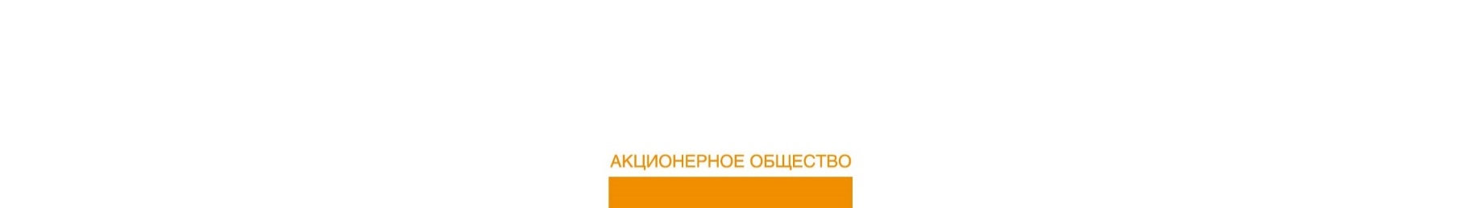
Группа «Интер РАО» – диверсифицированный энергетический холдинг, присутствующий в различных сегментах электроэнергетической отрасли в России и за рубежом. Компания занимает лидирующие позиции в России в области экспорта-импорта электроэнергии, активно наращивает присутствие в сегментах генерации и сбыта, а также развивает новые направления бизнеса. Стратегия «Интер РАО» направлена на создание глобальной энергетической компании – одного из ключевых игроков мирового энергетического рынка, лидера в российской электроэнергетике в сфере эффективности. Установленная мощность электростанций, входящих в состав Группы «Интер РАО», превышает 30,9 ГВт, www.interrao.ru

